Современное общество выдвигает принципиально иную систему ценностей, основу которой составляет позиция, которую можно назвать общей компетентностью, одной из составляющих которой является правовая компетентность. Ядро общих компетенций образуют адаптация, социализация, интеграция и самореализация личности. Одна из них правовая компетентность.

1. Правовая компетентность учителя является его интегральной профессионально-личностной характеристикой, включающей систему гуманистических ценностных ориентации в экономическом, политическом и социальном направлениях общественной жизни, глубокие теоретические знания, практические умения, коммуникативные способности и личностные качества, направленные на создание стимулирующих условий для правового воспитания учеников.

2. Правовая компетентность представляет собой единство правовых знаний, отражающих правовую действительность, отношение личности к правовым явлениям и на основе этого её правовое поведение; она проявляется через положительную, сообразную с законами общества, установку по отношению к себе и другим, окружающему миру, приносящую успех и удовлетворение от достигнутых результатов.

3. Условиями формирования правовой компетентности учителя являются приоритетные ценности, мотивационные установки, коммуникативная культура преподавателя, уровень воспитанности правовой культуры учеников, психологический климат в коллективе.

4. Влияние гражданственных качеств личности преподавателя на формирование правовой компетентности учителя является фактором их обоюдного саморазвития в процессе учебно-воспитательного взаимодействия.

Современное общество все больше осознает свою зависимость от качества правового образования, так как уровень и система юридических знаний существенно влияют на эффективность деятельности человека в обществе. Согласно Концепции модернизации российского образования на период до 2010 года и Концепции структуры и содержания правового образования в школе одним из приоритетов объявлено формирование правовых компетенций.

В соответствии с Концепцией структуры и содержания правового образования в школе правовая компетентность учителя предполагает:  
  • знание о значении, основных сферах и механизмах правового регулирования в школе;   
  • умение выделять правовые аспекты возникающих жизненных ситуаций и определять целесообразность их разрешения правовыми средствами;  
  • способность анализировать сложившуюся правовую ситуацию с различных позиций и с учетом состязательности юридических процедур;  
  • определение достаточного для решения проблемы минимума правовой информации;  
  • умение видеть правовые последствия принимаемых решений и совершаемых действий;  
  • готовность и умение использовать механизмы и средства правового разрешения проблем.

Таким образом, в структуре правовой компетентности четко выделяются три компонента – когнитивный, деятельностный и мотивационный.

Когнитивный – это знание Конституции РФ, Международных документов о правах человека, законов РФ, прав человека, прав ребенка, правовых понятий и терминов. Для формирование этой компетентности нужно актуализация правовой информации субъектами образовательного процесса и её включение в содержание учебных предметов.

Мотивационный – это проявление отношения к закону, праву в целом, правовым поступкам учеников. Для воспитания этого направления правовой компетентности нужно инициирование социально-правовой деятельности школьников.

Деятельностный – это участие в правовых акциях, в гражданских трудовых, семейных и др.правоотношениях. Педагогические условия для формирование этой компетентности нужна активизация внеучебной деятельности школьников и усиление её правовой направленности.

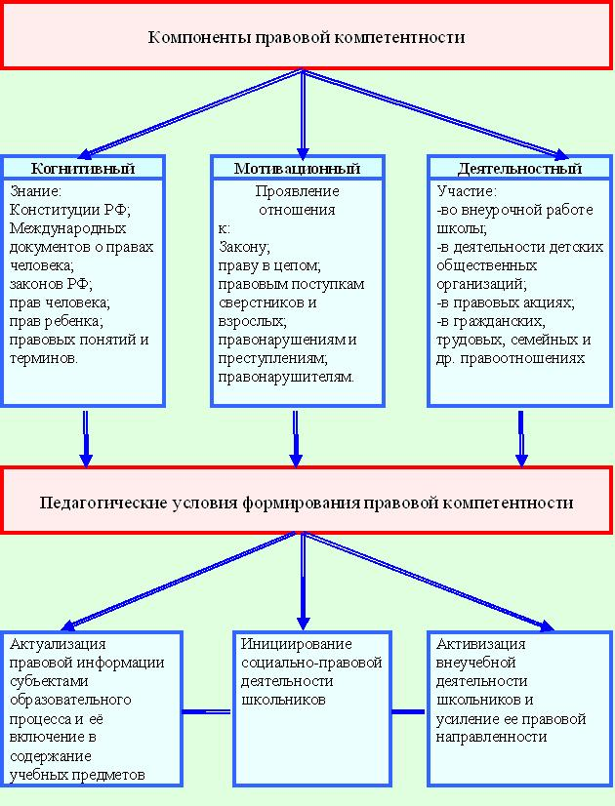

Для формирования правовой компетентности мы должны знать трудовой кодекс, устав школы и соблюдать их.